Coa conversión puímonos e abrillantámonos
Xesús, seguimos preparando a Semana Santa, a túa morte e resurrección. Cada domingo entramos no obradoiro da “Coresma” para parar e reparar o “coche” da nosa vida, para arranxar todo o que nos “rompe” ou estraga o “motor” do noso corazón.
Ti, o Bo Mecánico, acodes a nós nestas cinco semanas coas túas “ferramentas”, facéndonos unha “posta a punto”, para renovarnos, iluminarnos e repararnos.
Nesta terceira semana fálasnos de accidentes que nos fan sufrir e dunha figueira que non dá froito, pero que se puxo ao coidado do viñateiro. Nós, o mesmo que aqueles xudeus, cando sufrimos unha situación dolorosa, ou pecamos, quedamos tocados, “abolados”, sen saber que facer, e ás veces afundímonos. Pero ti ensínasnos a non darnos por vencidos senón reparar os danos.
Xesús, ten paciencia connosco e converterémonos. “Cávanos” coa túa Palabra para que descubramos a túa presenza no medio da dor. “Abónanos” coa Eucaristía para recuperar forzas e seguir adiante. E “repáranos” coa confesión: co teu perdón púe, limpa e abrillanta a nosa alma, quedando como “nova”.

Te pedimos por nuestro grupo, por nuestra comunidad, que a pesar de nuestros miedos, de hallarnos perdidos tantas veces, sigamos como Peregrinos de la Esperanza, porque la fe sigue iluminando nuestro camino y nos descubre a Jesús que está con nosotros en todo momento.

Te lo pedimos con María, reina de las Misiones. Amén.

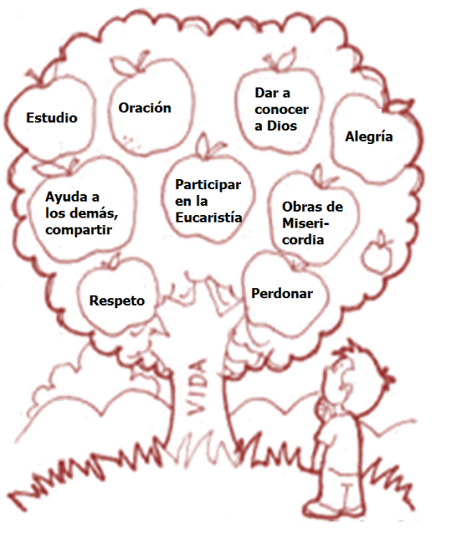

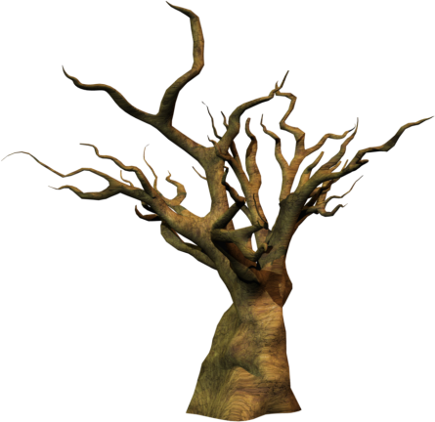



9-03-2025

Te lo pedimos con María, reina de las Misiones. Amén.


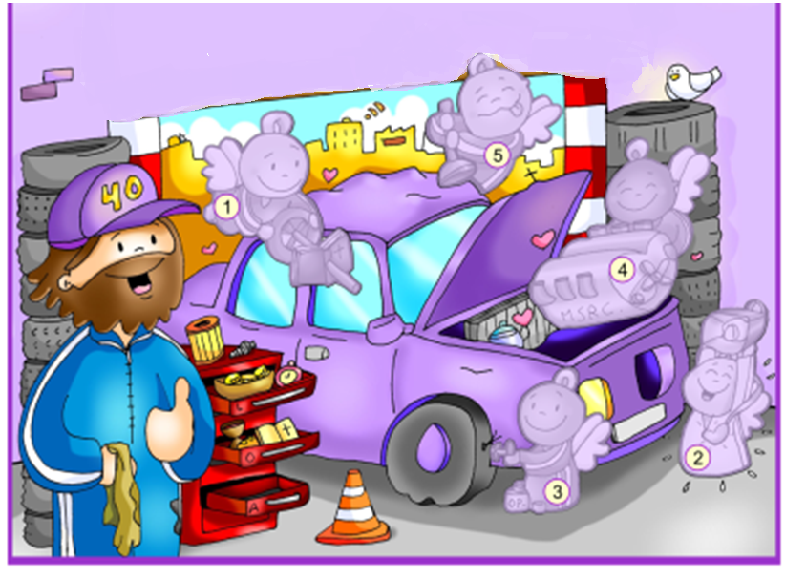

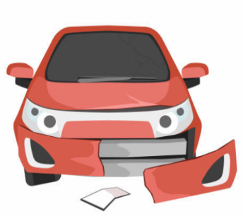
- Éxodo 3, 1-8a. 13-15: “Eu son” envíame a vós.
Naqueles días, Moisés pastoreaba o rabaño do seu sogro Xetró, sacerdote de Madián. Levou o rabaño transhumante polo deserto ata chegar a Horeb, a montaña de Deus. O anxo do Señor aparecéuselle nunha labarada entre as silvas. Moisés fixouse: a silva ardía sen consumirse. Moisés díxose: «Vou achegarme a mirar este espectáculo admirable, a ver por que non se queima a silva». Vendo o Señor que Moisés se achegaba a mirar, chamouno desde a silva: «Moisés, Moisés». Respondeu el: «Aquí estou». Díxolle Deus: «Non te achegues; quita as sandalias dos pés, pois o sitio que pisas é terreo sagrado». E engadiu: «Eu son o Deus dos teus pais, o Deus de Abrahán, o Deus de Isaac, o Deus de Xacob». Moisés tapouse a cara, porque temía ver a Deus. O Señor díxolle: «Vin a opresión do meu pobo en Exipto e oín as súas queixas contra os opresores; coñezo os seus sufrimentos. Baixei a libralo dos exipcios, a sacalo desta terra, para levalo a unha terra fértil e espazosa, terra que mana leite e mel». Moisés replicoulle a Deus: «Mira, eu irei aos fillos de Israel e direilles: “O Deus dos vosos pais envioume a vós”. Se eles me preguntan: “Cal é o seu nome?”, que lles respondo?». Deus díxolle a Moisés: «“Eu son o que Son”; isto dirás aos fillos de Israel: “Eu son” envíame a vós». Deus engadiu: «Isto dirás aos fillos de Israel: “O Señor, Deus dos vosos pais, o Deus de Abrahán, Deus de Isaac, Deus de Xacob, envíame a vós. Este é o meu nome para sempre: así me chamaredes de xeración en xeración”». Palabra do Señor.
- Salmo 102: O Señor é compasivo e misericordioso.
- 1 CORINTIOS 10, 1-6. 10-12: A vida do pobo con Moisés no deserto foi escrita para escarmento noso.
- LUCAS 13,1-9: Se non vos convertedes, todos pereceredes da mesma maneira.
Narrador: Naquel tempo presentáronse algúns a contar a Xesús o dos galileos, cuxa sangre mesturara Pilato coa dos sacrificios que ofrecían. Xesús respondeu:
Xesús: -«Pensades que eses galileos eran máis pecadores que os demais galileos porque padeceron todo isto? Dígovos que non; e, se non vos convertedes, todos pereceredes o mesmo. Ou aqueles dezaoito sobre os que caeu a torre en Siloé e matounos, pensades que eran máis culpables que os demais habitantes de Xerusalén? Dígovos que non; e, se non vos convertedes, todos pereceredes da mesma maneira».
Narrador: E díxolles esta parábola:
Xesús: -«Un tiña unha figueira plantada na súa viña, e foi buscar froito nela, e non o atopou. Dixo entón ao viñateiro:
Amo: -“Xa ves, tres anos levo vindo buscar froito nesta figueira, e non o atopo. Córtaa. Para que vai prexudicar o terreo?”.
Xesús: -Pero o viñateiro respondeu:
Viñateiro: -“Señor, déixaa aínda este ano e mentres tanto eu cavarei ao redor e botareille esterco, a ver se dá froito en diante. Se non, pódela cortar”».
Palabra do Señor.
(Narrador-Xesús-Amo-Viñateiro).

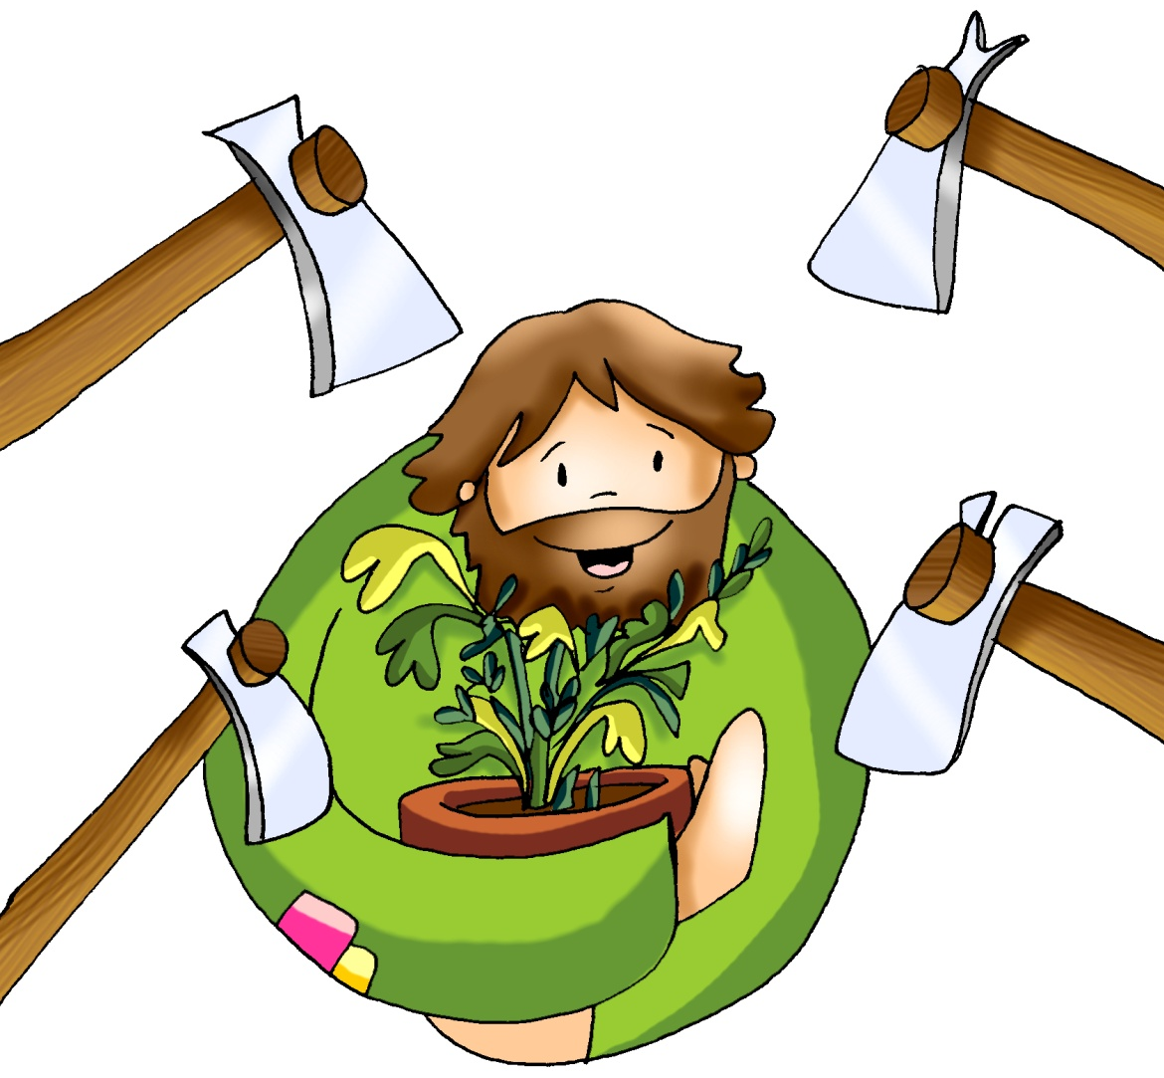

- Piensa cuáles son las curvas que te marean y te desvían

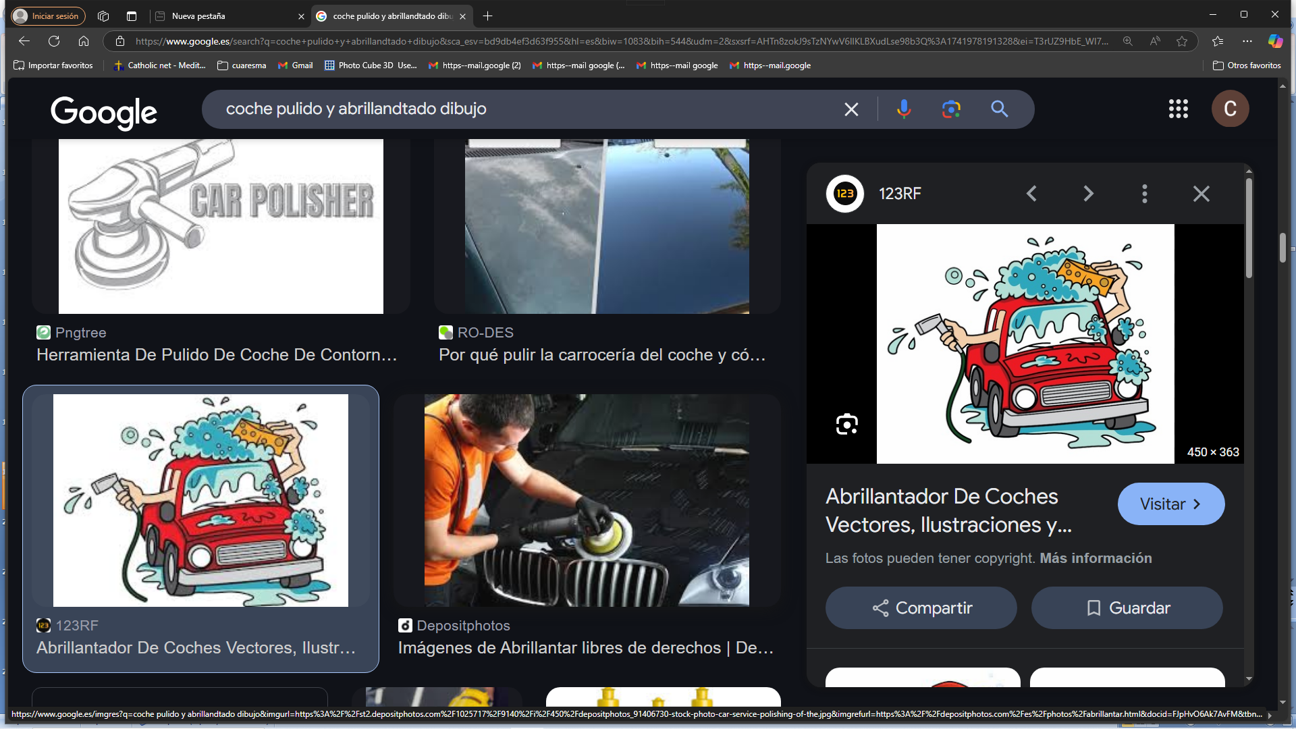

Que a Conversión sexa a ferramenta
que nos repare, púa e abrillante

- VER: Coidado coas fochancas e aboladuras
- Nesta Coresma estamos a facer unha posta a punto do coche da nosa vida seguindo a Fano que nos pon o símil do coche no taller mecánico. Ás veces ao ir en coche atopámonos con fochancas e pedras, que poden producir golpes ou desperfectos na carrocería ou romper o parabrisas. Se o impacto é grande o coche queda para chatarra.
- Hai veces que na vida algo nos “abola”: a vida golpéanos, ocorren problemas, cousas que nos deforman, déixannos feridas internas e mesmo nos “rompen”.
Que “desperfectos” se producen na túa vida? Onde encontrar solución?
2. XULGAR: A Conversión, repara, púe e abrillanta
- No 3º domingo de Coresma, o evanxeo cóntanos dous sucesos: un, cando Pilato matou os que rezaban no templo; e outro, aqueles 18 aos que os matou a torre de Siloé ao caerlles encima. E asegúralles que, aínda que pasen cousas malas, sempre podemos converternos, volver máis a Deus. E cóntalles a parábola da figueira que non dá froito: o dono pensa que nada se pode facer, pero o viñateiro ponse a coidala para que máis adiante dea froito: “cavarei ao redor e botareille esterco”.
Maldición da figueira estéril, película: https://youtu.be/JojCu0UZd-4
QUE NOS QUERE DICIR JESÚS?
- Continuamos acudindo ao Taller “A Coresma”, para que o Bo Mecánico, Xesús PÁRENOS e REPARE. Os domingos pasados aliñamos a dirección co Evanxeo e cos novos faros da fe vemos na escuridade. Hoxe tratamos as “aboladuras” da vida.
- O mesmo que ao coche, cando sufrimos unha situación dolorosa que nos deixa “tocados”, non podemos darnos por vencidos (como o dono da viña) senón que acudimos ao Bo Mecánico para que un dos seus empregados repare os nosos golpes. Como facelo? CONVERTÉNDONOS, volvéndonos a Deus e deixando que El nos repare.
- Xesús, que sabe que ante os golpes e pecados necesitamos tempo, “cávanos “ coa súa Palabra, para que descubramos a presenza de Deus no medio da dor. Ademais “abónanos “ coa Eucaristía para recuperar forzas e seguir adiante. “Repáranos “ coa confesión: co seu perdón púe, limpa e abrillanta a nosa alma, quedando como “nova”.
-Proceso de conversión, Verbo Divino-2022, reflexión: https://youtu.be/PSuHKdxgRSI
Que froitos espera Deus de ti? Que tes que podar na túa vida?
3. ACTUAR: Inicia a conversión
- Cando te sintas mal, ou con pecado, deixa que Xesús arranxe as túas rupturas, non te deas por vencido, acode á súa Palabra que cava, á Eucaristía que abona e á confesión que repara e deixa nova. Preparade co catequista unha celebración da Penitencia antes da Semana Santa. Nunha árbore seca colocade os vosos defectos e pecados e noutra verde os froitos que queredes conseguir de Xesús nesta Coresma.
Taller A Coresma, canción de Unai Quirós: https://youtu.be/TqnBi7RszLI
Que vas facer? Que vas cambiar?

¿Qué vamos a hacer?

da”. ¿Qué vas a hacer? ¿Y como grupo?

